Witajcie,
dzisiaj powędrujemy w góry.
Język polski:
- Rozpoczniemy od przeczytania informacji o „Górach Polski” w podręczniku na stronie 28-29.

- Przyjrzyj się, jakie zwierzęta i rośliny żyją w górach?
- W których górach znajdują się szczyty: Rysy, Śnieżka, Tarnica?
Spójrz na mapę Polski. Zobacz, w której części Polski znajdują się góry.

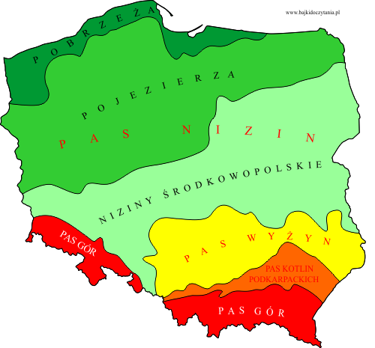

- Teraz w ćwiczeniach wykonajcie krótkie zadania (1,2,3,4, strona 24-25).

Pamiętaj!

Nazwy geograficzne piszemy wielką literą.
Nazwy szczytów górskich napiszesz wielką literą.

- Otwórzcie „Potyczki ortograficzne” – wykonamy zadanie 4 i 5, strona 69.

Matematyka:
Poznaliśmy liczby czterocyfrowe – to wszystkie liczby od 1000 w górę do 9999, ponieważ 10000 to już liczba pięciocyfrowa. Spójrzcie:
1356

tysiące jedności

setki dziesiątki

Wiecie już, że liczba posiada jedności, dziesiątki, setki. W liczbie czterocyfrowej występują też tysiące.
Liczba 1356 posiada – 1tysiąc,3 setki, 5 dziesiątek, 6 jedności.
W skrócie zapiszemy to następująco: 1356 – 1t, 3s, 5d, 6j.

Wykonajcie w ćwiczeniach: zad.1,2, str.64.

Zapisz w zeszycie liczbę tysięcy, setek, dziesiątek oraz jedności w podanych liczbach:

Przykład: 5678 – 5t,6s,7d,8j

3456, 2578, 8965, 2114, 4559, 4558, 6341

Edukacja plastyczna:
Z wytłaczanki po jajkach odcinamy górną część. Malujemy ją białą farbą. W środku wytłaczanki czarną, szarą i białą farbą malujemy góry. Z pozostałej, dolnej części wytłaczanki odcinamy stożki. Malujemy je czarną, szarą i białą farbą. Następnie przyklejamy w wytłaczankę przed namalowany górami. Niebieską farbą malujemy niebo nad górami.

Materiały: wytłaczanka z jajek, farba czarna, szara, biała i niebieska, pędzelek, nożyczki, klej magic.
Twoje góry mogą być też w innych kolorach: biały, niebieski, zielony.

Tak powinna w efekcie końcowym wyglądać twoja praca. Udanej zabawy!

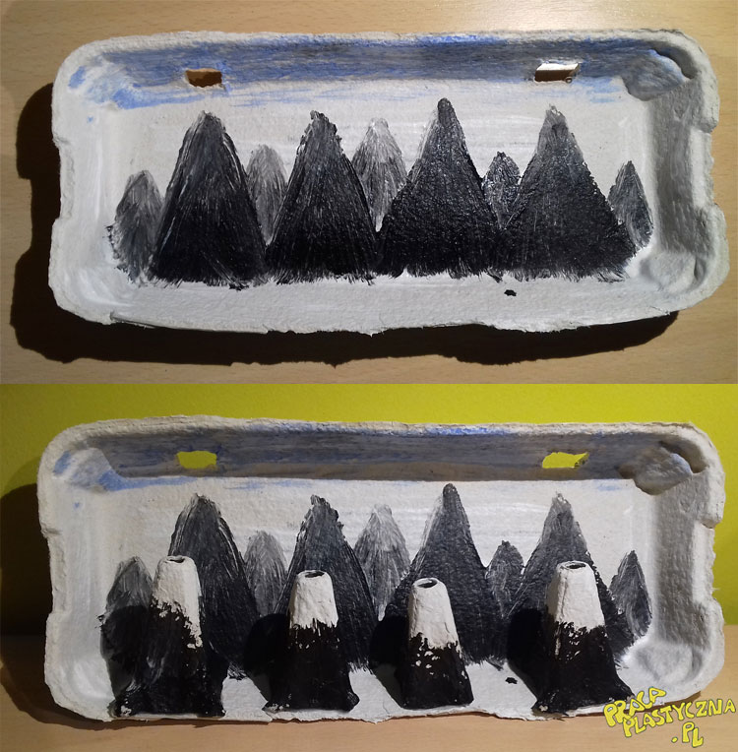

Miłego dnia
Pani Agnieszka

